О.В. Берсенева, учитель русского языка и литературы лицея № 1

Литературная игра «Путешествие в Читай-город»(6 класс)

Класс делится на 2 команды. Игра состоит из шести конкурсов.

Цели:
- развивать у обучающихся мотивацию к чтению на основе увлекательной игровой деятельности;
- способствовать сплочению коллектива, научить ребят работать в команде, нести ответственность перед всеми членами коллектива;
- способствовать становлению нравственной культуры, а также самовыражению личности обучающегося.

Оборудование: листочки с вопросами, рисунок дерева, портреты
русских писателей (А.С. Пушкин, М.Ю. Лермонтов,
Н.В. Гоголь, А.П. Чехов), список произведений,
памятка для жюри, секундомер.

Ход игры


Вступительное слово учителя

Ты ищешь знаний, мудрости земной,
Ты ищешь смысла жизни во Вселенной?
Найди на полке книгу и раскрой
Источник мысли чистый, вдохновенный.
Ты полюби ее, как любишь мать,
Всежаждущим умом, большой душою,
Она поможет мир тебе узнать,
Она пред взором многое откроет.

- Наше время – время великих достижений науки, техники, время замечательных открытий. Но из всех чудес, созданных человеком, наиболее сложным и великим А.М.Горький считал книгу. Ее называют единственной машиной времени, с помощью которой можно совершать путешествия в невиданные страны, в прошлое, будущее и настоящее…Книга – верный и неизменный наш спутник. Она остается главным источником, из которого мы черпаем знания. Недаром К.Г.Паустовский писал: «Читайте! И пусть в вашей жизни не будет ни одного дня, когда бы вы не прочли хоть одной страницы из новой книги!»
- Сегодня мы с вами, ребята, совершим путешествие в мир книги. Вам предстоит пройти несколько испытаний на звание самого активного читателя.

1 конкурс. Разминка.
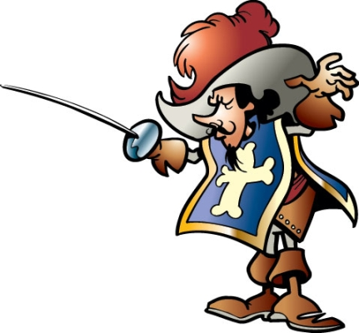
Блиц-турнир.
Вопросы команде №1.
- Как греки называли свои сказки?
- Знаменитый русский баснописец.
- Кто автор романа «Путешествие Гулливера»?
- Друг и помощник Шерлока Холмса.
- Главный герой повести Л.Н.Толстого «Детство».
- Как звали няню А.С.Пушкина?
- Назовите героиню сказок А.С.Пушкина, которая 4 раза превращалась в женщин разных сословий благодаря доброй волшебнице.
- Ложь с намеком.
- Что за чудесная сказка о девочке, которая смогла принести из леса подснежники? Кто ей в этом помог, кто написал эту сказку?
- Лошадиная фамилия по А.П.Чехову.

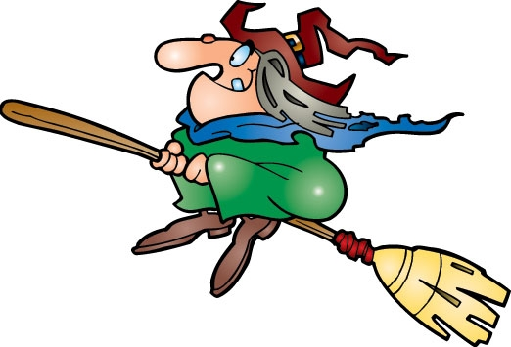
Вопросы команде №2.

- Самое лучшее привидение в мире.
- Город, в котором родился А.С.Пушкин.
- Автор стихотворения «Тучи».
- Кто воспитывал М.Ю.Лермонтова в детские годы?
- Героиня сказок А.С.Пушкина, сумевшая победить 3 царских войска, погубить трех царей и потом исчезнуть бесследно.
- Назовите имена друзей д'Артаньяна.
- Имена мальчика и девочки из сказки-были «Кладовая солнца».
- Кто из литературных героев вывернул волка наизнанку, застрелил бешеную шубу, вытащил себя из болота за косичку парика, не пал духом в желудке огромной рыбы, летал на ядре, побывал на луне?
- Кто из литературных героев помчался вдогонку за Белым Кроликом, провалился в очень глубокий колодец и оказался в удивительной стране?
- Мальчик с деревянным носом.

2 конкурс. «Галерея»

На доске находятся портреты знакомых детям писателей. Все портреты пронумерованы. Задача заключается в том, чтобы правильно подписать портреты. На выполнение дается 3 минуты. Оценивается правильность и быстрота ответа.

3 конкурс. «Дерево мудрости».

Конкурс проводится в виде эстафеты. Участвуют все члены команды. На столах находятся чистые листы бумаги и ручки, на дереве мудрости висят листочки, на обратной стороне которых написаны вопросы.
По сигналу ведущего начинается конкурс. Члены команды по одному подходят к столу, выбирают листок с вопросом, ответ записывают на листе бумаги. Каждый имеет право ответить только на один вопрос. Записав ответ, участник возвращается к команде, как эстафетную палочку, передает ручку другому. Тот также подходит к столу, отвечает на один вопрос, возвращается к команде. Время – 3-5 минут. Каждый правильный ответ оценивается в 1 балл.

Список вопросов
- Кто подписывался псевдонимом «Антоша Чехонте»?
- Сын Тараса Бульбы, предатель.
- Какой рассказ И.С.Тургенев назвал кличкой собаки?
- Какими строками начинается поэма А.С.Пушкина «Руслан и Людмила»?
- Кто возглавил русские полки во время Полтавского сражения?
- Какими строками начинается поэма «Бородино»?
- Год рождения А.С.Пушкина.
- Кто из литературных героев 28 лет провел на необитаемом острове?
- Кто из литературных героев потерпел кораблекрушение и был взят в плен лилипутами?
- Кто автор и откуда это выражение: «Там русский дух, там Русью пахнет»?
- Откуда эти слова: «Чтоб музыкантом быть, так надобно уменье!»?
- В кого превратился гадкий утенок?
- Какими видами искусства, помимо литературы, увлекался М.Ю.Лермонтов в юности?
- Автор стихотворения «Тучи».
- Назовите автора и произведение, в котором персонаж Пацюк.

4 конкурс «Библиотека»

Каждая команда получает список произведений. Необходимо правильно подписать автора. Время – 1-3 минуты.

Список произведений

«Демьянова уха» (И.А.Крылов)
«Руслан и Людмила» (А.С.Пушкин)
Сказка о мертвой царевне и о семи богатырях» (А.С.Пушкин)
«Бородино» (М.Ю.Лермонтов)
«Ночь перед Рождеством» (Н.В.Гоголь)
«Муму» (И.С.Тургенев)
«Кавказский пленник» (Л.Н.Толстой)
«Лошадиная фамилия» (А.П.Чехов)
«Каменный цветок» (П.П.Бажов)
«Робинзон Крузо» (Д.Дефо)
«Снежная королева» (Х.К.Андерсен)
«Светлана» (В.А.Жуковский)
«Тарас Бульба» (Н.В.Гоголь)
«Кладовая солнца» (М.М.Пришвин)

5 конкурс. Конкурс знатоков.

На полках стоят различные книги: художественная литература, словари, энциклопедии. Среди них одна – та, которую нужно найти по описанию.

Это детская энциклопедия. Новый том из этой серии познакомит тебя с замечательными авторами, русскими и зарубежными, и с их не менее замечательными произведениями. Книга расскажет об основных литературных жанрах, а также поможет разгадать тайны загадочных псевдонимов и открыть для себя волшебный мир поэзии и прозы. Найди ее. («Литература» из серии «Я познаю мир»).

6 конкурс. «Найди и исправь ошибки».


У лукоморья дуб зеленый,
Большая цепь на дубе том:
И днем и ночью пес ученый
Все ходит по цепи кругом,
Идет налево – песнь заводит,
Направо – сказку говорит.
Там чудеса: там леший бродит,
С русалкой на ветвях сидит,
Там на невидимых дорожках
Следы неведомых зверей,
Избушка там на курьих ножках
Стоит без окон и дверей,
Там лес и дол видений полны,
Там о заре прихлынут волны
На брег песчаный и пустой,
И сорок витязей прекрасных
Чредой из вод выходят ясных,
И с ними дядька Черномор…

Подведение итогов. Награждение победителей.

